31.01.2022

Початок уроку об 11.15.

Код приєднання **kjy-dff-hrq.**

**Тема:** **Означено-особові та неозначено-особові односкладні речення**

1. **Переглянути відео уроку за покликанням**

<https://www.youtube.com/watch?v=EEoFcetcb2o>

1. Записати в зошит:

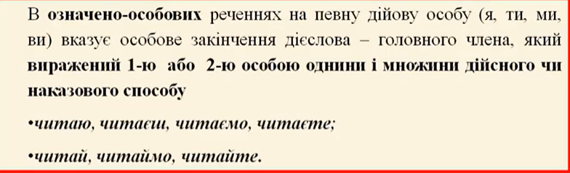

1. Записати приклади речень за відео.
2. Виконати впр.1.

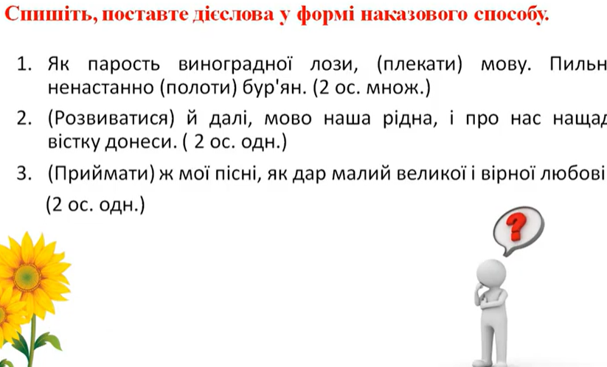

1. Опрацювати матеріал:

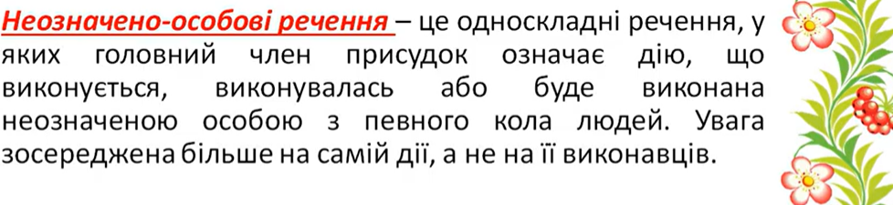

1. Опрацювати схему, записати її в зошит:

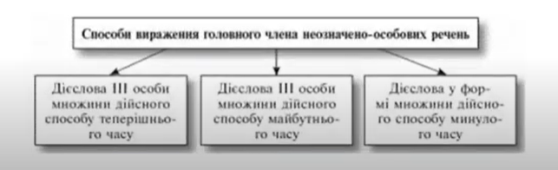

1. Виконати впр.2.

Зразок: 

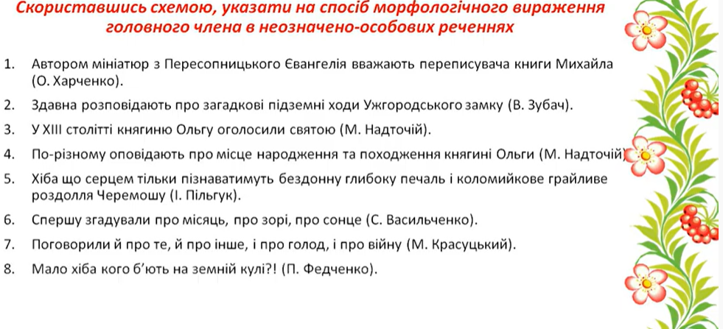

**Домашнє завдання**: вивчити визначення означено-особових та неозначено-особових речень, чим виражається головний член у цих видах речень, а також:

